Міністерство освіти і науки України

Одеський національний університет імені І.І. Мечникова

Факультет математики, фізики та інформаційних технологій

Кафедра комп'ютерних систем та технологій

**Лабораторна робота 1**

з дисципліни «Технологія проектування»

Студента 4 курсу

Султанова Шакіра

Керівник: Мартнович Л. Я.

Одеса – 2022

**Знайомство з середовищем**

Мета: ознайомитись з програмою “Quartus Prime Lite” та навчитися створювати новий проект.

Перше ми відкриваємо програму “Quartus Prime Lite”

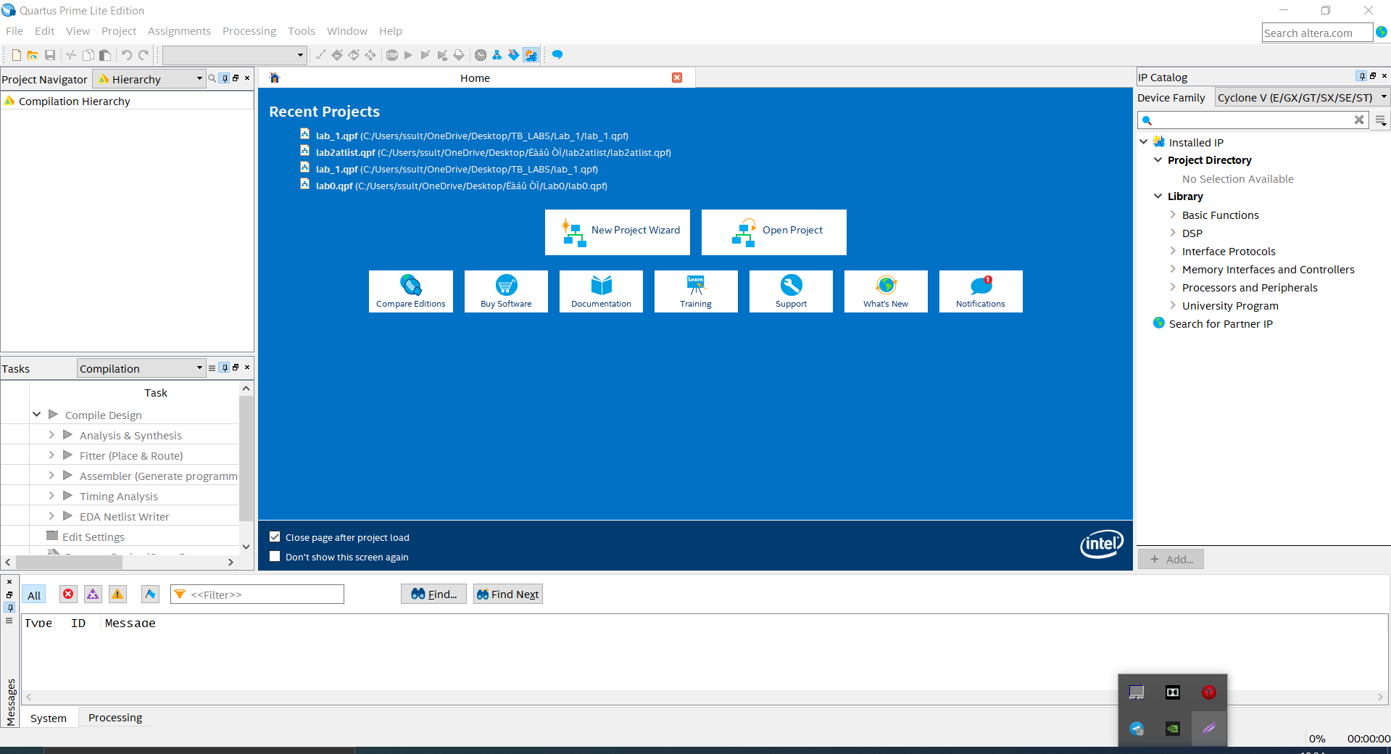

В цьому вікні створюємо новий проект (New Project Wizard).

Обираємо “New Project Wizard”, та переходимо до наступного вікна:

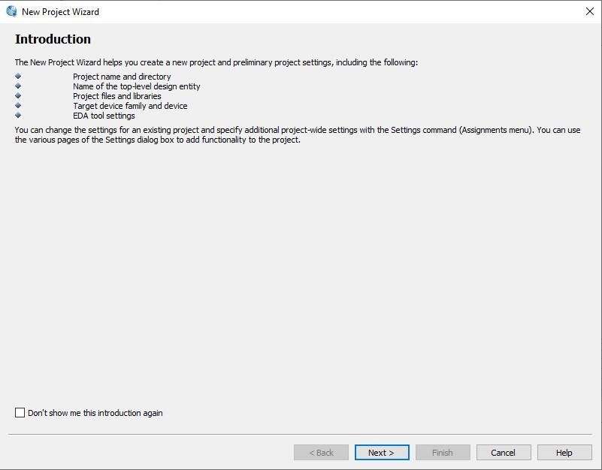

В цьому вікні описуються, що буде створено, а саме:

* Обрати папку, де буде розміщений ваш проект
* Ім’я вашого проекту
* Додати в ваш проект файли з іншого проекту та бібліотеки
* Групи пристроїв та пристрої
* Налаштування інструментів середовища

Натискаєм “Next”, та переходим далі…

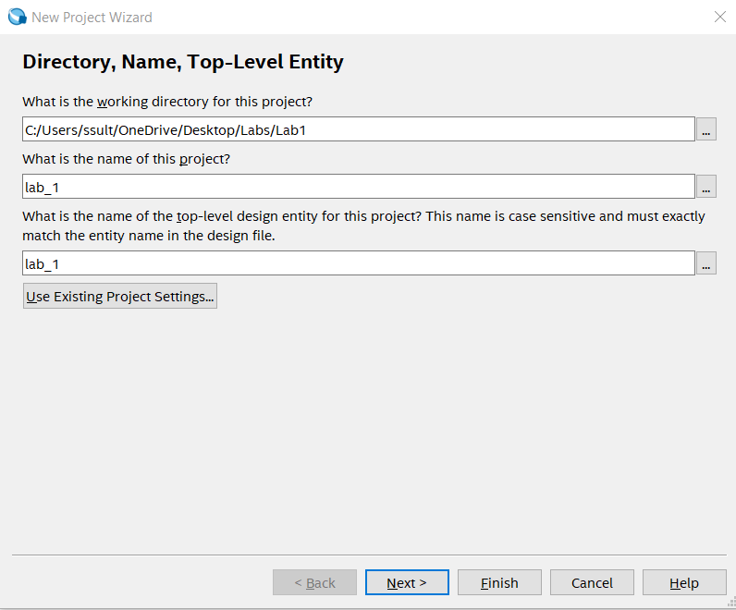

Перший рядок відповідає за папку з вашим проектом, вказую шлях до потрібної папки.

Далі нам потрібно дати назву проекту.

Важливо! Назву та папку треба вводити на англійській мові, в противному випадку програма не буде розпізнавати файл з проектом.

Наступним кроком обрання сімейства девайсу, та самого девайсу.

Обравши опцію тільки з «Family» вікна додаю до проекту всі девайси цього сімейства.

В вікні нижче йде перелік всіх девайсів обраного сімейства.

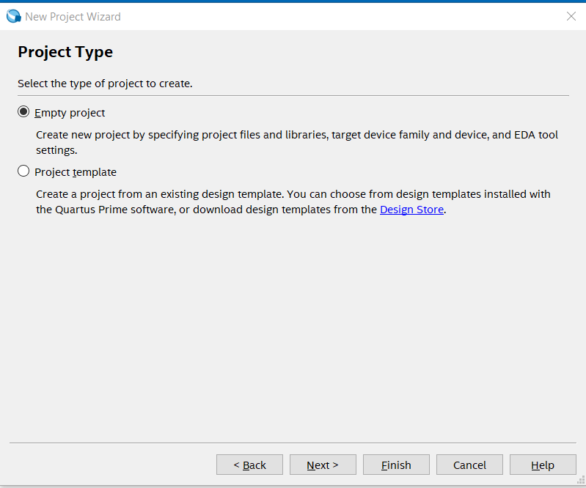

Обираємо "Empty project" та йдемо далі

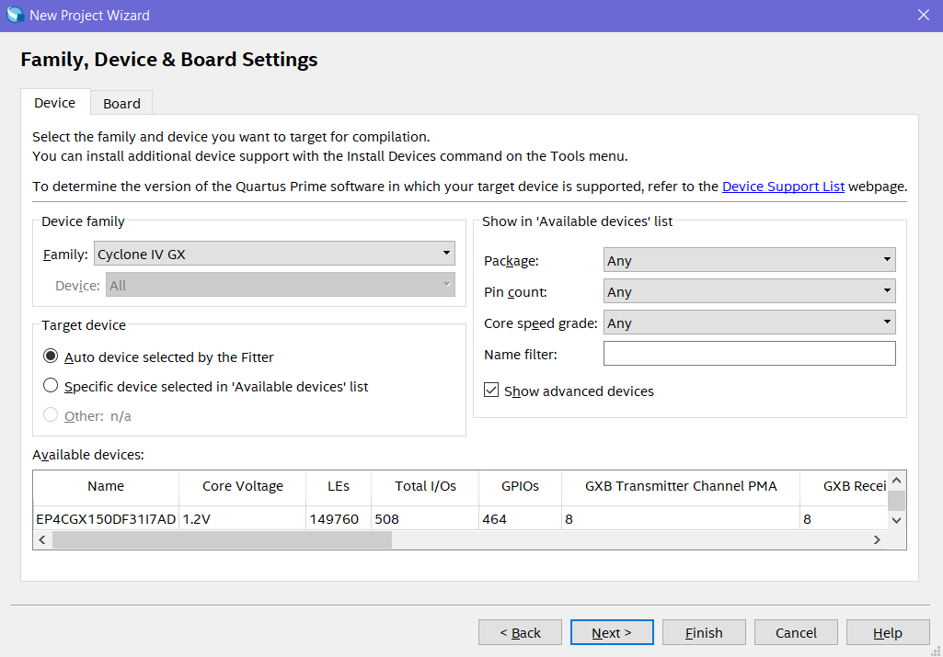

Далі ми бачимо фінальні конфігурації проекту, а саме: яке обране сімейство, який дизайн, які інструменти використовуються (симуляціі).

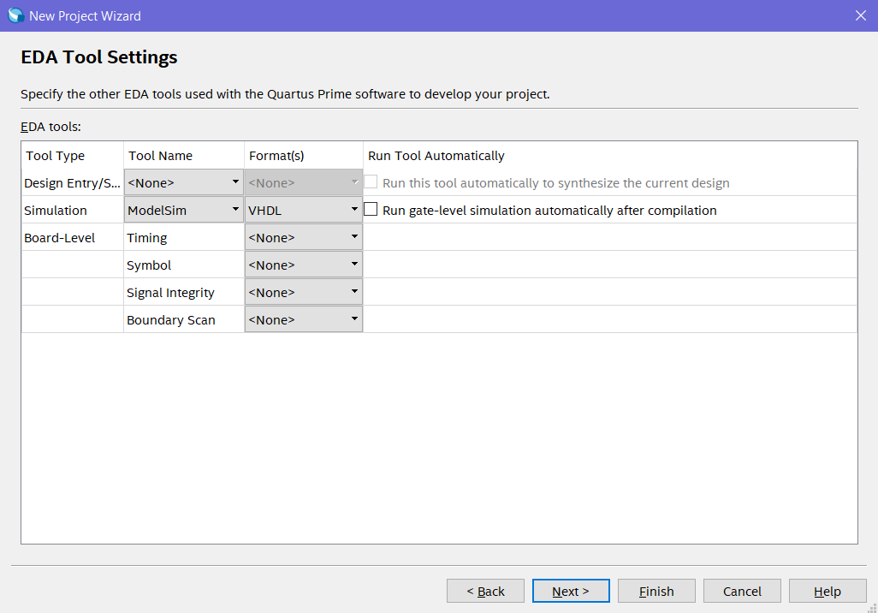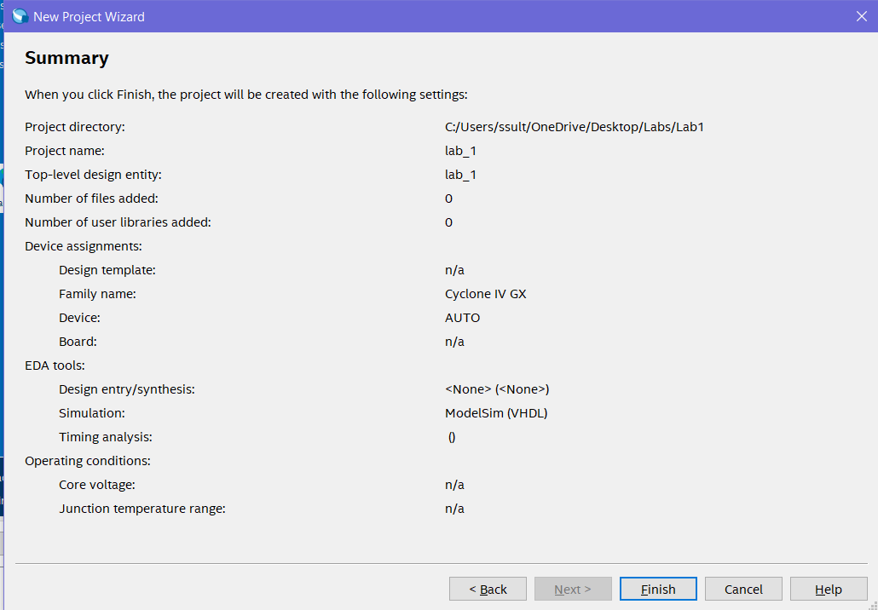

Натиснув кнопку «Finish» переходжу в саму середу розробки нашого девайсу.

Створюємо програму логічної функції “Or”. Для цього потрібно створити новий файл.

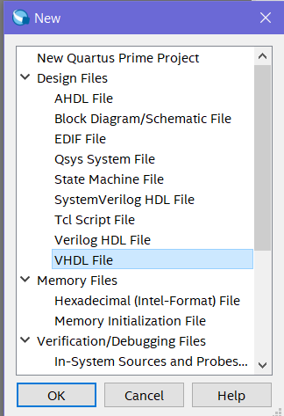

Додаємо код програми та зберігаємо.

library IEEE;

use IEEE.STD_LOGIC_1164.All;

entity lab0 is

Port(INO1: in STD_LOGIC;

INO2: in STD_LOGIC;

OO: out STD_LOGIC);

end lab0;

architecture Behavioral of lab0 is

begin

OO <= INO1 or INO2;

end Behavioral;

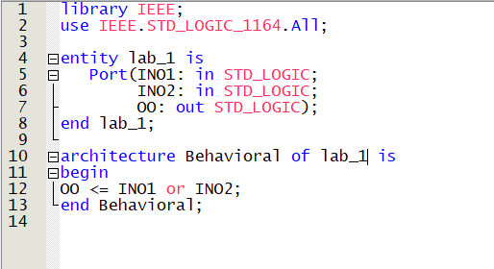

Починаєм компіляцію програми.

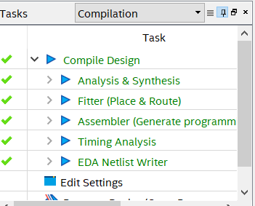

Створюємо файл для симуляції проекту.

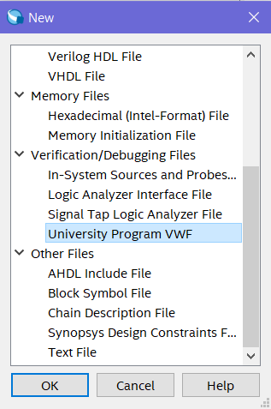

Налаштовуємо схему.

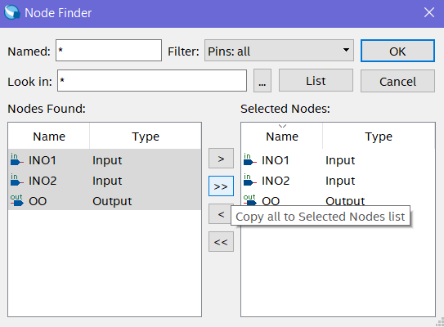

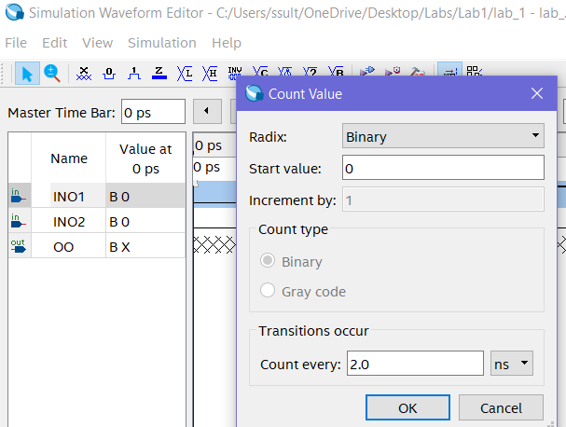

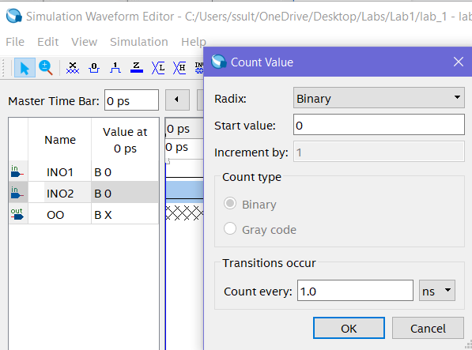

Отримуємо результат.

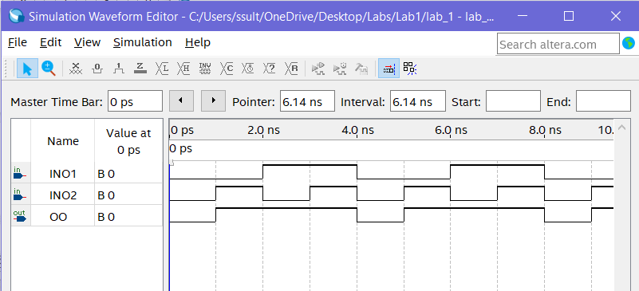

**Висновок:** у цій лабораторній роботі ми ознайомились з програмою “Quartus Prime Lite”, навчились створювати новий проект та написали першу свою програму.